产品说明书
一、产品的展示
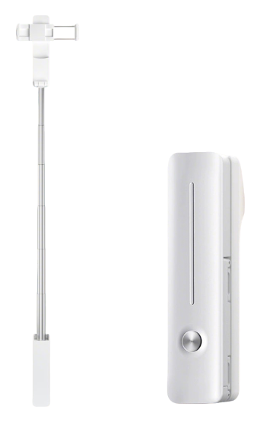
遥控器指示灯，待机配对时快闪蓝灯，完成配对灭灯
不可拆卸
蓝牙遥控器
蓝牙ID：Selfie-i6

可替换插拔
CR1225纽扣电池

翻转台
支持180度翻转
360度垂直旋转夹具
夹具范围：59~96.5mm
拉伸支撑全长：72cm
2.场景示范
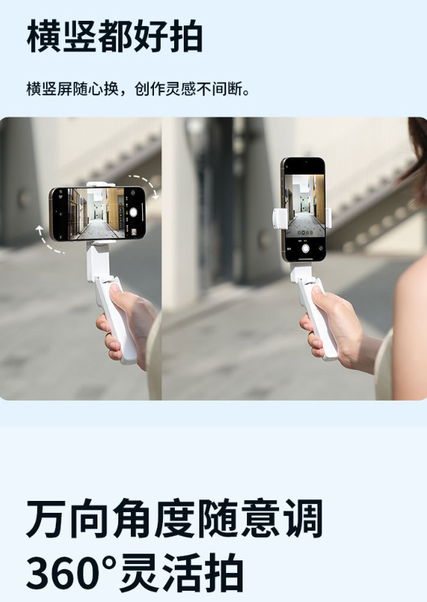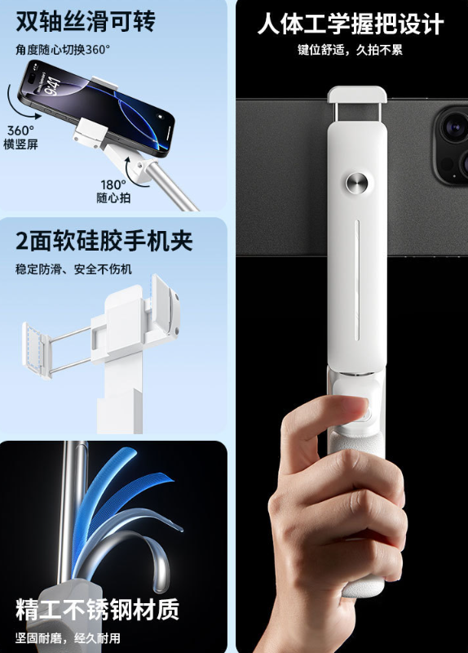
- 包装清单
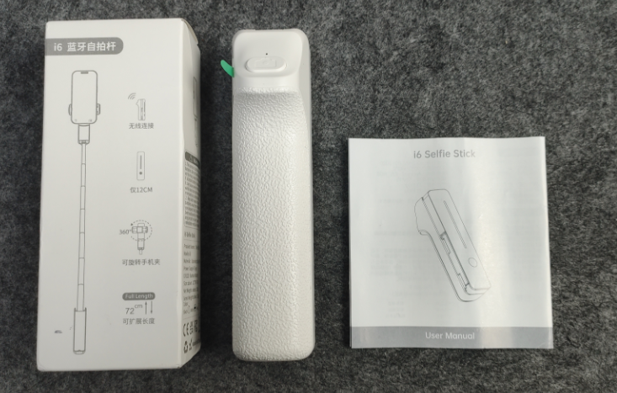
- 使用的说明
1.连接示范
产品使用教程：https://v.douyin.com/-_kBZMDyK5o/
2.连接操作
第1步:在手机上点击 设置>蓝牙并将手机蓝牙打开
第2步:长按遥控器开关2秒开机
第3步:当手机搜索到名为“SELFIE-i6“点击并选择配对蓝牙设备
第4步:打开相机、短视频APP，按下遥控功能键即可在手机上实现拍照操作
第5步:长按遥控器开关键2秒关机
3.温馨提示
遥控器如果连接后无法完成拍照，是加减音量时，则需要修改相机相关的设置
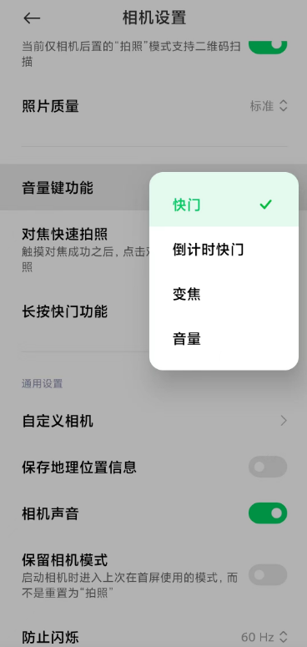
- 产品的参数
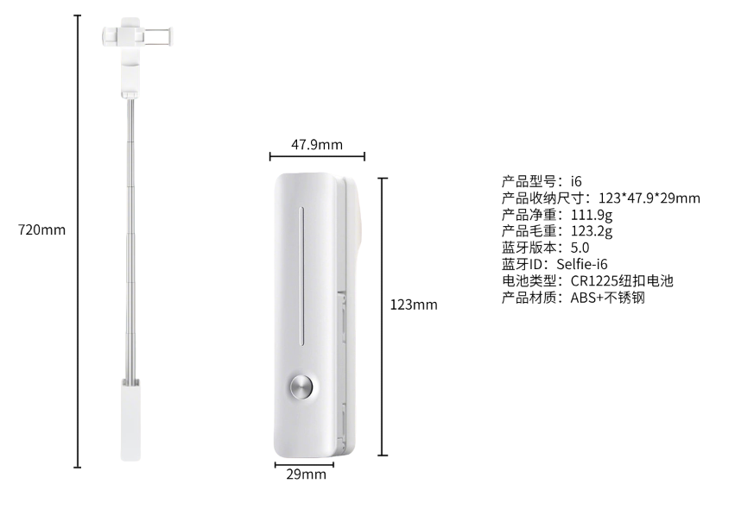
- 注意的事项
1.请勿在潮湿的环境中使用，以免引起产品内部电路故障；
3.非专业人士请勿擅自拆开维修，以免破坏精密电子元器件；
4.请勿敲打、扔掷或振动本产品。粗暴的方式会损坏产品内部电路板结构；
5.请将本产品放置在儿童接触不到的地方。
- 问题及解决
关于遥控器连接手机失败的个例问题解决方案
1.打开手机蓝牙,清除掉一部分已经配对过的设备
2.手机关机重启。
3.蓝牙遥控器关机重启。
4.重新打开手机蓝牙进行连接。
5.打开手机蓝牙，遥控器开机，手机界面搜索到SELFIE时，点击连接,界面显示“正在连接/配对”时连续快速按遥控器按键，即可正常连接。
6.只有第一次连接时需要激活，以后都是自动连接,正常使用。

关于手机个别出现按遥控器为加音量/调焦距/或无反应的问题的解决方案。
1.打开相机进入拍照界面。
2.向左滑动或者找到相机设置
3.点击音量键功能。
4.将音量键功能设置为快门(不要选缩放或者对焦)
5.个别手机相机设置路径不同,请自行查找

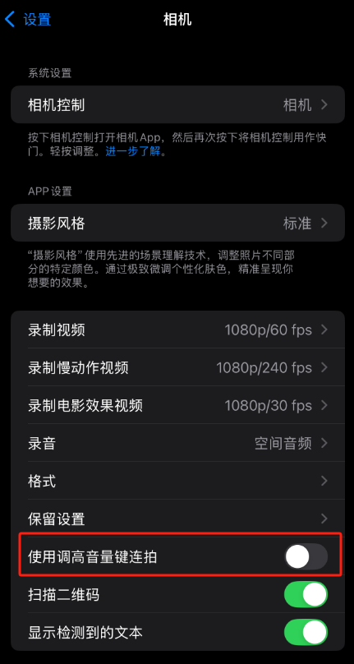

抖音或其他APP使用时，单击遥控器为调整音量，原理相同
需要在抖音中设置，将音量键设置为拍摄
